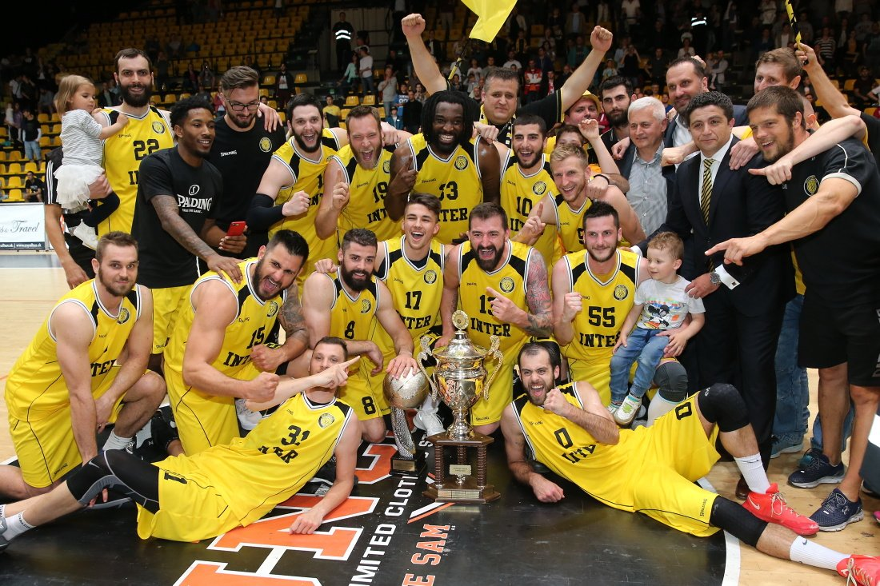

BK Inter Bratislava – Majster 2016/2017
Vpredu: Mrviš, Vlahovič
Dolný rad: Grznár, Páleník, Barač, Ondruš, R.Rančík, Kozlík
Horný rad: Nuhanovič, Kinney, Barač, Hoferica, Walker, Bulatovič, Bilík,
asistent trénera Ivan, tréner Vidin

